**班级： 姓名： 学号： 任课教师：**

**装 订 线 装 订 线 装 订 线**

**西安电子科技大学**

**考试时间 120 分钟**

**试 题**

|  |  |  |  |  |  |
| --- | --- | --- | --- | --- | --- |
| **题号** | **我** | **第二** | **第三** | **四** | **总分** |
| **分数** |  |  |  |  |  |

**1.考试形式：闭卷 A卷**

**2.考试日期：2021年6 月30日(答题内容请写在装订线外)**

**I. 单 选题（2 * 15 = 30 分）**

1. （ ） 是一种 特定的哲学，代表软件的构造。

A. 方法 B. 范式 C. 程序 D. 建筑

1. 软件工程的目标是使用（ ）和生产方法对相关问题形成有效的解决方案。

一个。 有效 B. 安全 C. 可读性 D.可计算

1. （ ） 是在终端提交数据或读取输出的人。

一个。 用户 B. 编码器 C. 开发 人员 D. 客户

1. 一个项目由几个阶段组成，一个阶段由几个 （ ） 组成。

一个。 活动 B. 路径 C. 步骤 D. 阶段

1. （ ） 是 CPM 中用于确定节点是否关键的判断因子。

A. 可用时间 B. 闲暇时间 C. 实时 D. 两个日期

1. 需求 （ ） 描述了将要构建的系统将如何运行并提供给其他软件开发人员的需求。

A. 定义 B. 描述 C. 规格 D. 解释

1. （ ） 原型不仅有助于回答问题，还可能成为最终的系统。

A. 一次性 B. 增量 C. 快速 D. 进化论

1. （ ） 分解不是架构设计中常用的方法。

A. 功能 B. 以功能为导向 C. 面向数据 D. 以方面为导向

1. 在存储库架构中，（ ） 组件是一种用于执行进程的独立数据存储。

A. 存储 B. 黑板 C.知识来源 D.数据库

1. 在接口规范中，（ ） 指定引发的异常和公共变量的更改。

A. 探头 B. 后置条件 C. 前提条件 D.质量属性

1. 不同的模块操作或生成相同的数据集。围绕数据集构建的模块是（ ）内聚力。

A. 合乎逻辑 B. 巧合 C.数据 D.沟通

1. 以下哪种测试策略的强度最高 （ ）。

A. 全用途测试 B. 全计算用途测试

C. 所有谓词用途检验 D. 全定义使用路径测试

1. 在软件测试中，能够按照设计者的意图运行的系统称为（ ）系统。

一个。批准 B. 接受 C. 验证 D. 已验证

1. 以下哪项指标是由其他指标（ ）计算的。

一个。 MTTF公司 B. MTFR系列 C. MTTR公司 D. MTBF系列

1. 维护系统时，（ ） 维护会检查文档、设计、代码和测试以进行改进。

一个。 预防 B. 纠正 C. 适应的 D. 完成式

**II. T（True） 或 F（False） （1*10 = 10 分）**

1. 类是具有共同特征的对象的进一步抽象。
2. 快速成型技术适用于需要大量用户交互的软件产品，或产生大量视觉输出，或设计一些复杂算法等场景。
3. 这是一种用穷举方法进行测试的实用方法。
4. 需求定义是客户想要的所有内容的完整列表。
5. 修改软件以适应软件运行环境变化的活动称为改进维护。
6. 决策表由四个部分组成。左上角列出了所有可能的操作。
7. 将软件部件组装到系统中的测试技术称为系统测试。
8. 最高的模块内聚力是时间内聚力。
9. 软件架构风格是已经建立起来的大规模系统架构模式。
10. 在向客户发布系统之前，请让自己公司的用户测试系统。这样的测试称为β测试。

**班级： 姓名： 学号： 任课教师：**

**装 订 线 装 订 线 装 订 线**

**三、题目（8 *5= 40分）**

1. 描述 V 模型，并描述该模型关注的内容。
2. 简要描述 UML 类图，并给出一个 至少包含三种关系类型的示例。
3. 通过示例简要描述 分层架构风格，并讨论这种架构风格的优缺点。
4. 给出 并解释至少三种耦合。
5. 简要 描述 三明治集成的概念，并举例说明测试过程。

**四、问题解决能力（10* 2= 20分）**

1. 图 1 是一个活动图。找出 2.3-2.4 和 3.2-3.3 的关键路径、最早开始时间、最晚开始时间和松弛时间。

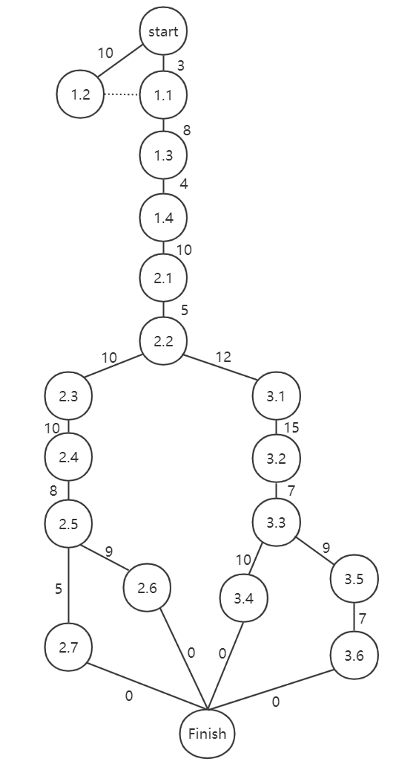

**图1 活动图**

1. 图 2 是一个组件的流程图。找出语句测试、分支测试和路径测试的所有路径。

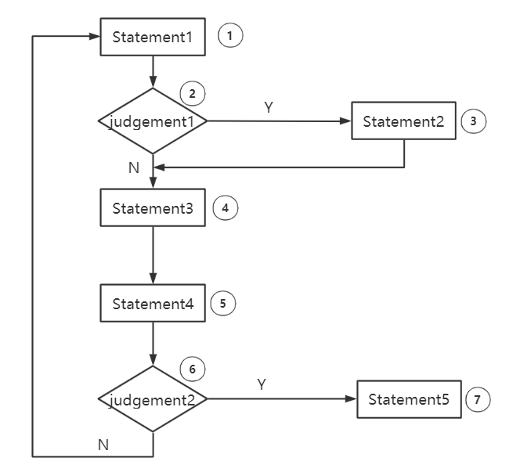

**图2 流程图**